Департамент внутренней и кадровой политики Белгородской области
Областное государственное автономное профессиональное образовательное учреждение
«Белгородский индустриальный колледж»

Опыт работы
«Ответственное отношение к учебе»

Преподаватель иностранного языка
Должикова Г.М.

елгород 2015

Содержание
Раздел I. Стр.
1.1. Информация о преподавателе 3
1.2.Аактуальность опыта 4
1.3. Формирование ответственного отношения к учебе 5-7
1.4. Роль старосты 8
1.5.График учебного процесса III курс 11
1.6. Результативность педагогического опыта 12
Раздел II.
2.1 Разработка классного часа « Профессия электрик» 12-15
Используемая литература 15

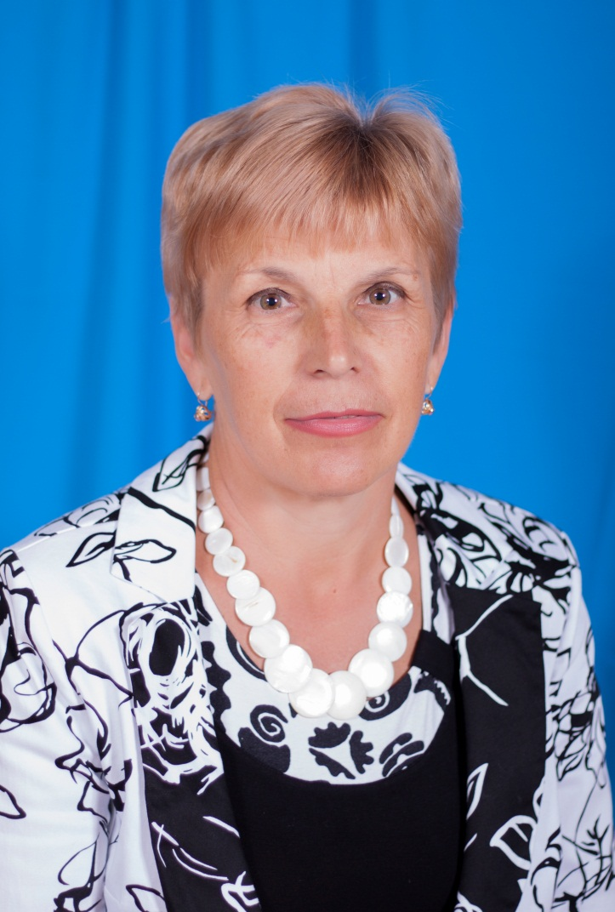
Свой педагогический путь я начала в 1978 году, окончив Белгородский государственный педагогический институт им. М.С. Ольминского по специальности английский и немецкий языки.
Общий стаж работы 36лет, стаж работы по специальности 30 лет, стаж работы в колледже 10 лет. Имею высшую квалификационную категорию по специальности «Преподаватель».
С 1999 года по 2005 год работала учителем английского языка в российской школе в Монгольской Народной республике.
В 2007 году прошла курсы повышения квалификации в Московском государственном горном институте по программе « Информационные и коммуникационные технологии в образовании».
В 2010 году - курсы повышения квалификации в Саратовском государственном техническом университете по программе « Современные технологии обучения и контроля знаний в среднем профессиональном образовании».
2010 год - обучение по курсу « Организация электронного обучения на портале Информационного ресурсного центра» в Белгородском филиале Московского государственного университета экономики, статистики и информатики.
В 2015 году - курсы повышения квалификации по дополнительной профессиональной программе «Преподавание иностранного языка в условиях внедрения нового Федерального государственного образовательного стандарта общего образования в Белгородском институте развития образования.
1.2. Актуальность опыта
Сегодня главной целью образования становится формирование личности профессионально и социально компетентной, способной к творчеству и самоопределению в условиях меняющегося мира, обладающей развитым чувством ответственности и стремлением к созиданию. Профессиональные знания, умения и навыки сами по себе являются лишь инструментом, способным принести обществу и человечеству в целом, как пользу, так и вред в зависимости от того, каковы нравственные качества профессионала. Массовое стремление к высшему образованию и среднему специальному образованию приводит к тому, что собственные возможности, склонности и способности оцениваются порой не в соответствии с избранной профессией, а по принципу «лишь бы с дипломом». И где уж тут думать о том, чтобы избираемая профессия соответствовала твоим склонностям и способностям, когда главным и определяющим становится принцип: «Неважно в какой вуз поступать, лишь бы поступить». Студенты полагают, что имеют право на получение товара (курсового зачета или даже диплома) уже просто потому, что оплатили обучение. Склонность торговаться, ориентация на развлечение (представления о том, что обучение должно быть увлекательным, легким и доставлять удовольствие) плохо сочетаются с усердием и кропотливым трудом, необходимыми для получения серьезного образования. Студенты хотят получать хорошие оценки при минимуме усилий, внимания удостаиваются лишь предметы, имеющие непосредственное отношение к будущим заработкам. Современная молодежь имеет доступ к небывало широкому объему информации, но не обладает способностью отличать важное от второстепенного. Они живо интересуются лишь тем, какой материал войдет в экзаменационные билеты и что потребуется, чтобы получить хорошую оценку. Произошло еще одно важное изменение – у студентов атрофировался стимул к учебе. Современные студенты вообще не отдают себе отчета в том, зачем они учатся. Отсюда абсолютная безответственность к учебе. Кроме того, ситуация на рынке такова, что устроиться на работу даже в крупном городе можно исключительно по знакомству. И молодые люди, конечно, это понимают – они видят, что отнюдь незнания помогают пробиваться в этой жизни. Работа со студенческой аудиторией требует особого искусства – искусства заинтересовать их в тех ценностях, которые для них пока не существуют, искусство демонстрировать их жизненность, их связь с обыденностью. Искусство читать лекцию так, чтобы у студента оставался в сознании отчетливый визуальный образ, который он может воспринять и усвоить.
По отношению студентов к учебе выделяют пять групп.
- Студенты, активные во всех видах учебной деятельности. Благодаря усердию и творческому отношению к делу, демонстрируют отличные успехи в учебе.
- Студенты второго типа так же проявляют активность во всех сферах учебной деятельности, но не ориентированы на получение глубоких знаний, действуя по принципу «лучше всего понемногу».
- Студенты третьего типа ограничивают свою активность узкопрофессиональными рамками, нацелены на избирательное усвоение только тех знаний, которые, по их мнению, необходимы для будущей профессиональной деятельности. Хорошо успевают по специальным предметам, но не уделяют должного внимания смежным дисциплинам.
- Студенты четвертого типа проявляют интерес только к тем дисциплинам, которые им нравятся и легко даются. Часто пропускают занятия, почти полностью игнорируя некоторые дисциплины.
- К пятому типу относят «лодырей и лентяев», не имеющих выраженных интересов ни к одной из областей знаний. Они, как правило, поступают в вузы «за компанию», по настоянию родителей или для уклонения от службы в армии, работы и т.п.

1.3. Формирование ответственного отношения к учебе
Все знают, с каким нравственным багажом из семьи и из школы приходит большая часть абитуриентов в колледжи и институты. Реальность зачастую калечит ребят, питая их не нравственными, а безнравственными принципами. Очевидно, что в этой усложнившейся ситуации резко возрастает роль кураторов групп, особенно на первом курсе. Куратор учебной группы – профессионал-педагог, организующий систему отношений через разнообразные виды воспитывающей деятельности в коллективе учебной группы, создающий условия для индивидуального самовыражения каждого учащегося и осуществляющий индивидуальный корректив разностороннего развития каждой личности. Важной ролью куратора является воспитание у студентов ответственного отношения к учению и способности учиться самостоятельно.
Являясь куратором группы первого курса, первоочередной задачей считаю – убедить студента, что на сегодняшний день самое главное для него – учеба. Решение этой задачи многогранно. В моей группе 29 студентов. В начале учебного года был проведен классный час: «Я, ты, он, она - 12 ТЭО – группа моя». В течение классного часа ребята больше узнали о каждом ( место жительства, какую школу окончил, чем увлекается.). Несколько студентов подготовили презентации о своей семье. Чтобы узнать, кто из преподавателей работает в нашей группе, на каком отделении учатся студенты, в форме презентации учащимся предстояло ответить на вопросы:
Наша специальность «Техническая эксплуатация и обслуживание электрического и электромеханического оборудования»
Заведующий отделением Захаров Сергей Кузьмич
Наш кабинет № 231
Наши преподаватели-предметники:
Русский язык Ряшко Ирина Витальевна
Математика Пчельникова Наталья Алексеевна
Иностранный язык Должикова Галина Михайловна
Гаврина Валентина Ивановна
Татанова Людмила Михайловна
Физика Занина Ирина Эдуардовна
Обществознание Горлова Елена Владимировна
Химия Сорокина Галина Ивановна
Физкультура Сапрыкин Владимир Николаевич
Кураторство – незаменимая и при правильной организации, эффективная система взаимодействия преподавателей и студентов. Думаю, что теперь мои студенты знают, какую специальность им предстоит осваивать, и кто будет их обучать на первом курсе.
Вырабатывая ответственное отношение студентов группы к учебе, каждый из них получил расписание учебных занятий и консультаций. Родители могут контролировать посещение и подготовку их ребенка к занятиям, имея расписание у себя дома. В своей деятельности я руководствуюсь нормативными, научно-методическими и педагогическими документами, которые регламентируют отношения между мной, студентами и их родителями. Каждый месяц я готовлю и сообщаю студентам и их родителям информацию об успеваемости и посещаемости детей. При необходимости приглашаю родителей для личной беседы с преподавателями. Требую от студентов объяснений в устной или письменной форме о причине пропуска занятий. Личные проблемы студента также находятся в поле моего зрения. Классные часы о культуре поведения, этикете, толерантном отношении друг к другу способствуют созданию дружеской атмосферы в группе. Вся проводимая мной работа со студентами и родителями фиксируется в журнале куратора учебной группы. Содержание этой работы включает следующие аспекты:
постоянное участие в жизни группы;
интерес к личности каждого студента;
знание бытовых и семейных условий и состояния здоровья каждого студента группы;
контроль за успеваемостью и посещаемостью студентов;
привлечение студентов к студенческой жизни;
индивидуальная работа со студентами;
доведение до сведения родителей информации об успеваемости, посещении занятий и поведении студентов;
индивидуальная работа со студентами и родителями.
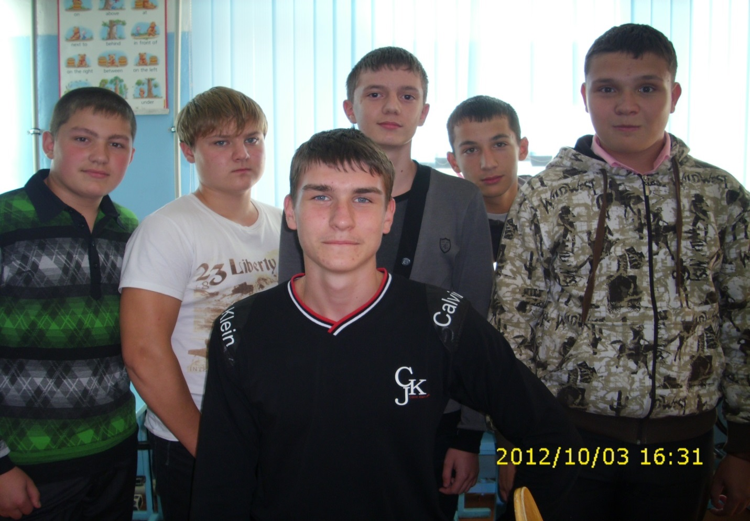
Наш староста Косиков Евгений
1.4. Роль старосты в организации учебного процесса группы
Роль старосты в организации учебного процесса группы велика. В начале каждого учебного года мы совместно со старостой группы рассматриваем и уточняем функции и обязанности старосты. Данный документ староста подписывает и обязан его выполнять.
Функции и обязанности старосты учебной группы
1. Выполняя функции, связанные с организацией образовательного процесса, староста группы:
− осуществляет персональный учет посещаемости студентами всех видов учебных занятий в журнале установленного образца;
− контролирует состояние учебной дисциплины в группе на лекциях, практических, лабораторных и семинарских занятиях, соблюдение студентами правил поведения обучающихся в ОГАОУ СПО «Белгородский индустриальный колледж»;
− своевременно извещает студентов об изменениях, вносимых в расписание занятий, о графике сдачи курсовых проектов и работ, домашних заданий, зачетов и экзаменов;
− способствует получению студентами группы учебников, учебных пособий и методических материалов;
− назначает в порядке очереди дежурного по группе для поддержания порядка в аудитории и контроля за сохранностью учебного оборудования и инвентаря;
− собирает сведения о периодической аттестации студентов группы и передает их в учебную часть в соответствии с установленными сроками;
− информирует куратора об учебных делах и общественной жизни в группе;
− информирует и консультирует студентов по вопросам организации учебного процесса, социального обеспечения, участвует в заседаниях Совета студентов колледжа;
− совместно с куратором организовывает проведение собраний студентов по итогам аттестаций, сессий и в других случаях, докладывает группе о текущих делах и проведенных мероприятиях
3.2. Выполняя функции, связанные с организацией общественной жизни, староста группы:
− направляет усилия на создание благоприятного социально-психологического климата в группе, ведет работу по формированию сплоченного, нацеленного на овладевание знаниями коллектива;
− совместно с профоргом и куратором группы организовывает участие студентов в общественно-полезном труде;
3.3 Распоряжения старосты в пределах указанных выше функций являются обязательными для всех студентов группы.
3.4 Ведение журнала группы, других документов, связанных с организацией учебного процесса и общественной жизни регламентируется соответствующими инструкциями и положениями.
3.5 В случае болезни старосты группы или отсутствия его на занятиях по уважительной причине ведение журнала группы и исполнение других обязанностей возлагается на профорга группы или студента, назначенного старостой по согласованию с куратором.
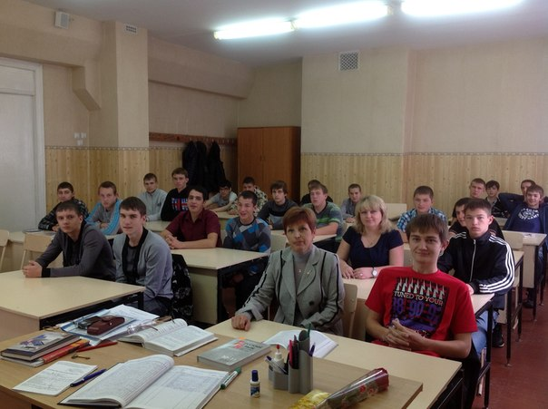
На занятиях
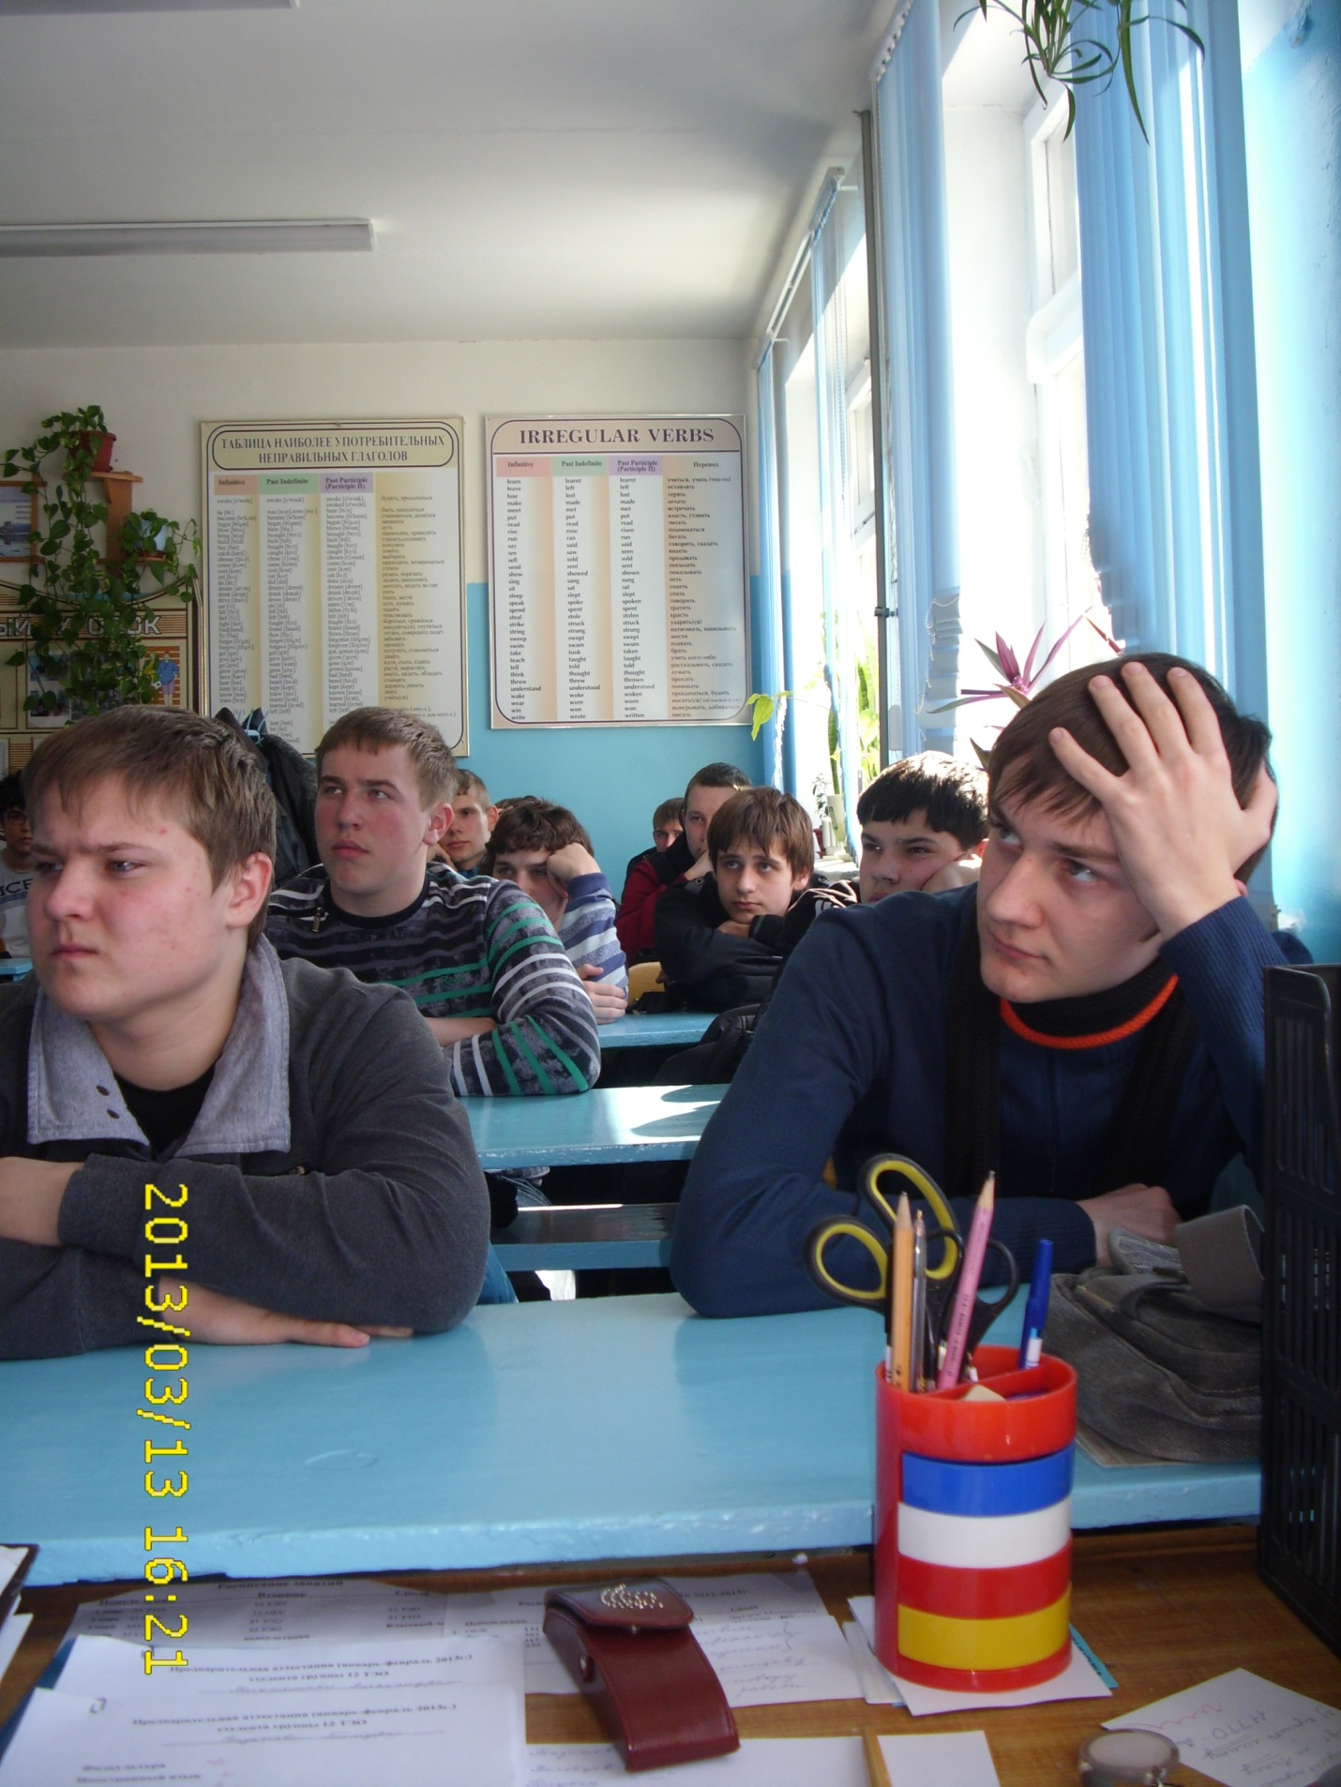
Слушать можем, не всегда слышим

1.5. На III курсе обучения студенты проходят производственную практику. Учебный процесс усложняется тем, что необходимо предоставлять отчеты после прохождения практики и сдавать экзамены. В целях успешного прохождения практики и контроля за учебным процессом я ознакомила и раздала каждому студенту график учебного процесса, также он был вывешен в нашем кабинете № 231
График учебного процесса II семестр 2015
32 ТЭО
19.02 – 05.04 | Производственная практика
06.04 – 3.05 | Профессиональный модуль 4  Практика в колледже
4.05. – 14.06 | Учебная практика на предприятии
15.06 – 24.06 | Учебные занятия. Теоретическое обучение
25.06 – 29.06 | Летняя сессия
V семестр
1. Курсовой проект по МДК 01.02. Основы технической эксплуатации электрического и электромеханического оборудования
Новоспасская Л.Д.
Тема курсового проекта: Электрическое снабжение отрасли
2. МДК 01.02 Дифференцированный зачет
Тема 2.1. Электроснабжение отрасли. Пр. Новоспасская Л.Д.
Тема 2.2. САУЭП Практика. Тихомиров М.М.

3. МДК 01.03. Электрическое и электромеханическое оборудование
Тема 3.1 Погребняков А.Г. Дифференцированный зачет
Тема 3.2. Погребняков А.Г. . Дифференцированный зачет
VI семестр
- МДК 01.02. Экзамен Новоспасская Л.Д.
Лабораторные работы по теме 2.2.
Пр. по теме 2.2. Новоспасская Л.Д.

- МДК 01.03 Экзамен Погребняков А.Г.
Тема 3.1, 3.2.
Лабораторные работы Дуаль на производстве
Пр.3
3.МДК 01.03 курсовой проект Погребняков А.Г.
4. ПМ 04 квалификационный экзамен с работодателем Тихомиров М.М.
Пр. 04 (в колледже) Тихомиров М.М.

МДК 04.01 пр. Дифференцированный зачет Тихомиров М.М.
Работая в тесном контакте с преподавателями, ведущими основные дисциплины и практику у студентов, и имея постоянную связь с родителями, мы с группой добились следующих результатов.
1.6 Результативность педагогического опыта
Качество знаний студентов (курсовая работа, квалификационный экзамен с работодателем)
III курс
Курсовая работа |  | Квалификационный экзамен
Зимняя сессия | Летняя сессия | 71%
34% | 70%
Внеклассная работа также помогает мне в формировании у студентов ответственного отношения к учебе. Ежемесячно мы рассматриваем и обсуждаем результаты промежуточной аттестации. Если у студента есть достаточное количество дисциплин, по которым он неаттестован, я информирую его родителей. Некоторых студентов приходится вызывать и заслушивать на заседании Совета по профилактике.
Большой интерес у студентов вызвал классный час « Профессия электрик», который я подготовила и провела перед тем, как мои студенты ушли на производственную практику. Мы говорили о важности профессии, ее особенностях, плюсах и минусах. Что должен знать каждый электрик, независимо от разряда.
1.6. Профессия электрик
Сегодня востребованность профессии электрика высока, так как квалифицированные специалисты в этой области нужны во многих сферах, например, в строительстве и в промышленности, и в ЖКХ. Представители этой специальности занимаются сборкой и разборкой, техническим обслуживанием и ремонтом электрооборудования, как бытового, так и промышленного назначения.
Работа электрика опасна для жизни. Будь то установка или ремонт линий электропередач, прокладка кабеля или предельной осторожности.
Наверняка многим жителям любого населенного пункта приходилось пользоваться услугами электрика. Даже, казалось бы, самая элементарная поломка выключателя или розетки в квартире или доме может представлять опасность для жителей. Короткое замыкание и пожар часто происходят именно по вине неисправности электроприборов или плохой проводки. А чтобы этого не произошло, не стоит затягивать с вызовом электрика. Он прочистит контакты и детали, диагностирует неисправности и произведет ремонт электрических схем, а при необходимости заменит электропровода.
Очень сложно представить себе современную жизнь без электричества. Целый город может быть парализован только из-за поломки на электростанции. Перестанут работать не только компьютеры, электроплиты, лифты и прекратится водоснабжение, но также встанут поезда в метро, остановятся троллейбусы и трамваи.
Особенностью профессии электрика является то, что без специалистов в этой области не обойтись практически ни на одном заводе, компании или фабрике. То есть везде, где есть электричество и электроприборы, понадобится квалифицированный электрик. А насколько он опытный, можно судит по его разряду. У самого знающего специалиста с необходимым образованием и с прекрасными навыками работы - 6 разряд. Базовыми навыками обладают электрики 1 разряда.
Каким будет день электрика, зависит не только от его разряда и места работы, но и от группы допуска. Персонал 1 группы работает не с электричеством и на безопасном расстоянии от опасных приборов под напряжением. Специалисты 2 и 3 групп получают допуск к электроустановкам до 1000 В. У инженеров-электриков и руководителей есть 4 и 5 группы допуска.
В профессии электрика есть свои плюсы и минусы. Несомненно, огромным плюсом является большой спрос на квалифицированных специалистов в этой области. Немало представителей этой специальности получают достойную заработную плату. К минусам, конечно, можно отнести повышенную опасность, которая связана не только с высоким напряжением. Порой для установки или ремонта линий электропередач приходится работать на большой высоте при разных погодных условиях.
Личные качества
У людей, желающих получить профессию электрика, должен быть технический склад ума, отличное зрение и хорошо развитая мелкая моторика. Специалистам в этой области требуется уметь концентрировать свое внимание, иметь логическое мышление и пространственное воображение. Стоит помнить, что работа электрика очень кропотливая и ответственная, требующая осторожности и аккуратности. Профессия электрик предполагает логическое мышление, технический склад дума, хорошую мелкую моторику, острое зрение, внимательность, аккуратность, ответственность.
Заболевания опорно-двигательного аппарата, глаз, нервной системы считаются противопоказаниями.
Образование (Что надо знать?)
Любой электрик должен обладать базовыми знаниями по таким предметам, как математика, физика, механика. Помимо этого он должен разбираться в чертежах и схемах. Специалисту необходимо иметь представление о технических характеристиках приборов и их устройстве. При выполнении любой работы электрик обязан соблюдать все установленные правила по технике безопасности, а также уметь оказывать первую медицинскую помощь при поражении током.
Рядовым электриком можно стать, посетив курсы или окончив профессионально-техническое училище или колледж. Высшее образование потребуется тем, кто хочет работать инженером-электриком.
Место работы и карьера
Электрики требуются и на производстве, и в строительных и транспортных компаниях, в ЖКХ. Специалисты в этой области нужны почти во всех частных и муниципальных организациях для обслуживания внутренних электросетей.
Для повышения профессионального статуса потребуется окончить ВУЗ. А наличие более высокого разряда и максимальной группы допуска позволит значительно увеличить заработную плату. Подработать всегда можно и в частном порядке, оказывая услуги электрика населению. Хороший и добросовестный специалист никогда не останется без работы и средств к существованию.
Особенности профессии
Электрик может заниматься любым электрооборудованием: генераторами, электродвигателями, телеавтоматикой и т.д.
Его конкретные обязанности – монтаж, обслуживание, разборка, ремонт – зависят от места работы.
Например, электрик городских электросетей может протягивать линии электропередачи, устанавливать фонари на столбах, ремонтировать их и т.д.
На заводе он может заниматься обслуживанием электросети, а также станков, генераторов и пр. Сверяясь с электросхемами, он находит поломку и проводит ремонт.
На крупных предприятиях электрики работают бригадами и в смену.
Современный мир невозможно представить без электричества. Выход из строя одной электроподстанции на полдня, может буквально парализовать город.
Многим москвичам памятно 25 мая 2005 года, когда на подстанции «Чагино» случилась авария и произошло веерное отключение электроснабжения.
«Чагино» – лишь одна из нескольких московских подстанций, поэтому обесточена оказалась лишь часть Москвы, но и это больно ударило по людям. Мгновенно перестали работать компьютеры, телевизоры, электроплиты, в домах остановились лифты и пересох водопровод. А вскоре к этому добавился транспортный коллапс.
Из 170 действовавших станций метро 52 оказались обесточены, а десятки поездов застряли в тоннелях. Даже выбравшись на поверхность, люди не могли никуда уехать: светофоры, троллейбусы и трамваи не работали.
Встревоженные люди пытались созвониться друг с другом, но и это не всегда удавалось: некоторые базовые станции мобильной связи были обесточены, а оставшиеся не справлялись с возросшим количеством звонков.
Да и стационарные телефоны в основном были бесполезны, потому что большинство современных москвичей пользуются современными электронными аппаратами, которые не могут работать без электроэнергии.
В тот день москвичи посмотрели вокруг себя новыми глазами. С одной стороны, они ясно ощутили уязвимость городского уклада с его централизованной инфраструктурой. А с другой, – поняли, что бытие современного человека зависит от электричества практически полностью. Электроэнергия – кровь современной цивилизации.
Так что электрик – одна из важнейших профессий современности, хотя не все об этом догадываются. Квалифицированные электрики стабильно востребованы на рынке труда.
Опасная профессия. Работа с высоким напряжением опасна, но электрик отвечает не только за свою жизнь, но и за безопасность пользователей оборудования, которое он монтирует или чинит.
Однако удар током – не единственная опасность, которой подвергается электрик. Часто электрикам приходится работать на большой высоте, и это тоже требует особой осторожности.
У электриков существует 6 разрядов, обозначающих уровень квалификации, и 5 групп допуска по электробезопасности. Номер группы зависит от стажа работы, уровня образования и имеющихся навыков.
I группу получает персонал, работающий не с электричеством, а поблизости от потенциально опасных приборов.
II и III группы позволяют обращаться с электроустановками напряжением до 1000 В. Такие группы допуска должны быть у рядовых монтёров и наладчиков, т.е. так называемого электротехнического персонала.
Начинающий или несовершеннолетний электрик может рассчитывать только на II группу.
IV и V группы должны быть у инженеров-электриков, руководителей участков и т.п..
Рабочее место
Электрик может работать на производстве, в строительной организации, на транспортных предприятиях (метро, трамвай, троллейбус), в сфере ЖКХ и т.д.
В офисных центрах, крупных магазинах, институтах, школах и т.п. также работают электрики, которые обслуживают внутренние электросети.

Используемая литература:
- Источник: http://bntu-help.net/
- Калимулина А.Т. Особенности мотивации учебной деятельности студентов.
- Осипов П.Н. Студент средней профессиональной школы.

